# **Quy trình các bước**

* Nhập phát sinh trong kỳ
  + Nhập mua nguyên vật liệu:
    - B1: Sử dụng chức năng **API phiếu nhập hàng và phiếu nhập bao bì** trên phân hệ **Quản lý sản xuất** để kế thừa dữ liệu từ phần mềm QLSX qua **Phiếu nhập mua hàng** trên phân hệ **Mua hàng** để ghi nhận **tồn kho**
    - B2: Lập **Hóa đơn mua hàng trong mước** kế thừa dữ liệu từ **Phiếu nhập mua hàng** và điền các thông tin về giá, vat, chi phí để ghi nhận **giá mua, hạch toán**
  + Nhập Phiếu chạy máy (xuất nguyên vật liệu 🡪 nhập bán thành phẩm và phụ phẩm)
    - Sử dụng chức năng **API phiếu chạy máy** trên phân hệ **Quản lý sản xuất** để kế thừa dữ liệu từ pm QLSX về **Phiếu chạy máy**
  + Nhập phụ phẩm: sử dụng chức năng **API phiếu nhập phụ phẩm** để kế thừa dữ liệu từ PM QLSX về **Phiếu nhập kho** (loại phụ phẩm)
  + Nhập Phiếu sản xuất (xuất bán thành phẩm, phụ phẩm 🡪 nhập Thành phẩm)
    - Sử dụng chức năng API phiếu sản xuất để trên phân hệ **Quản lý sản xuất** để kế thừa dữ liệu từ pm QLSX về **Phiếu sản xuất**
  + Điều chuyển kho: Sử dụng chức năng **API điều chuyển kho** để kế thừa dữ liệu từ pm QLSX về **Phiếu điều chuyển kho**
  + Xuất hàng đi bán
    - Sử dụng chức năng **API đơn hàng bán** để kế thừa dữ liệu từ pm QLSX về **Đơn đặt hàng**
    - Tạo **Hóa đơn bán hàng** kế thừa dữ liệu từ **Đơn đặt hàn**g và điền các thông tin thanh toán, hạch toán, bao bì
* Tính giá thành cuối kỳ
  + 1. Tính giá thành bán thành phẩm và phụ phẩm
    - B1: chạy tính giá vốn trung bình nguyên vật liệu xuất đi sản xuất
    - B2: Khai báo đơn giá tạm tính trong kỳ (đơn giá tạm tính của bán thành phẩm và phụ phẩm)
    - B3: Tính giá trị tạm tính trong kỳ
    - B4: Kết chuyển chi phí phát sinh trong kỳ của các tài khoản sử dụng cho công đoạn chạy máy
    - B5: Phân bổ giá trị nguyên vật liệu và các chi phí
    - B6: Tính giá thành sản phẩm và cập nhật giá thành cho bán thành phẩm và phụ phẩm
  + 2. Tính giá thành cho thành phẩm nhập kho:
    - B1: chạy lại tính giá vốn trung bình để cập nhật giá trị của các phiếu sản xuất (giá xuất bán thành phẩm)
    - B2: Khai báo đơn giá tạm tính trong kỳ
    - B3: Tính giá trị tạm tính trong kỳ (đơn giá tạm tính của thành phẩm)
    - B4: Kết chuyển chi phí phát sinh trong kỳ của các tài khoản sử dụng cho công đoạn sản xuất
    - B5: Phân bổ giá trị nguyên vật liệu và các chi phí
    - B6: Tính giá thành sản phẩm và cập nhật giá thành cho thành phẩm và cập nhật giá trị

# **Hướng dẫn chi tiết các bước**

## Giai đoạn nhập phát sinh trong kỳ

### Nhập mua nguyên vật liệu

* Từ giao diện chọn Quản lý sản xuất 🡪 chọn chức năng API Phiếu nhập hàng và nhập bao bì

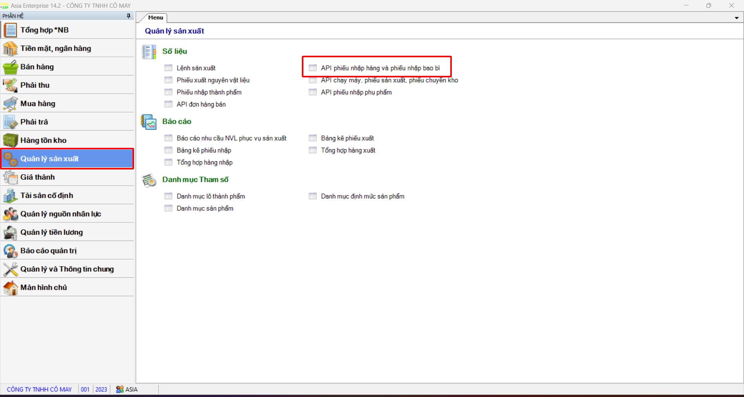

* B1 Chọn loại phiếu cần đồng bộ dữ liệu
* B2 Chọn thời gian cần đồng bộ dữ liệu
* B3 Nhấn lọc dữ liệu để tải dữ liệu từ phần mềm QLSX về phần mềm kế toán
* B4 Tick chọn các phiếu cần lấy dữ liệu về phần mềm kế toán
* B5 Nhấn Lấy dữ liệu để thực hiện lấy dữ liệu lưu vào phần mềm kế toán

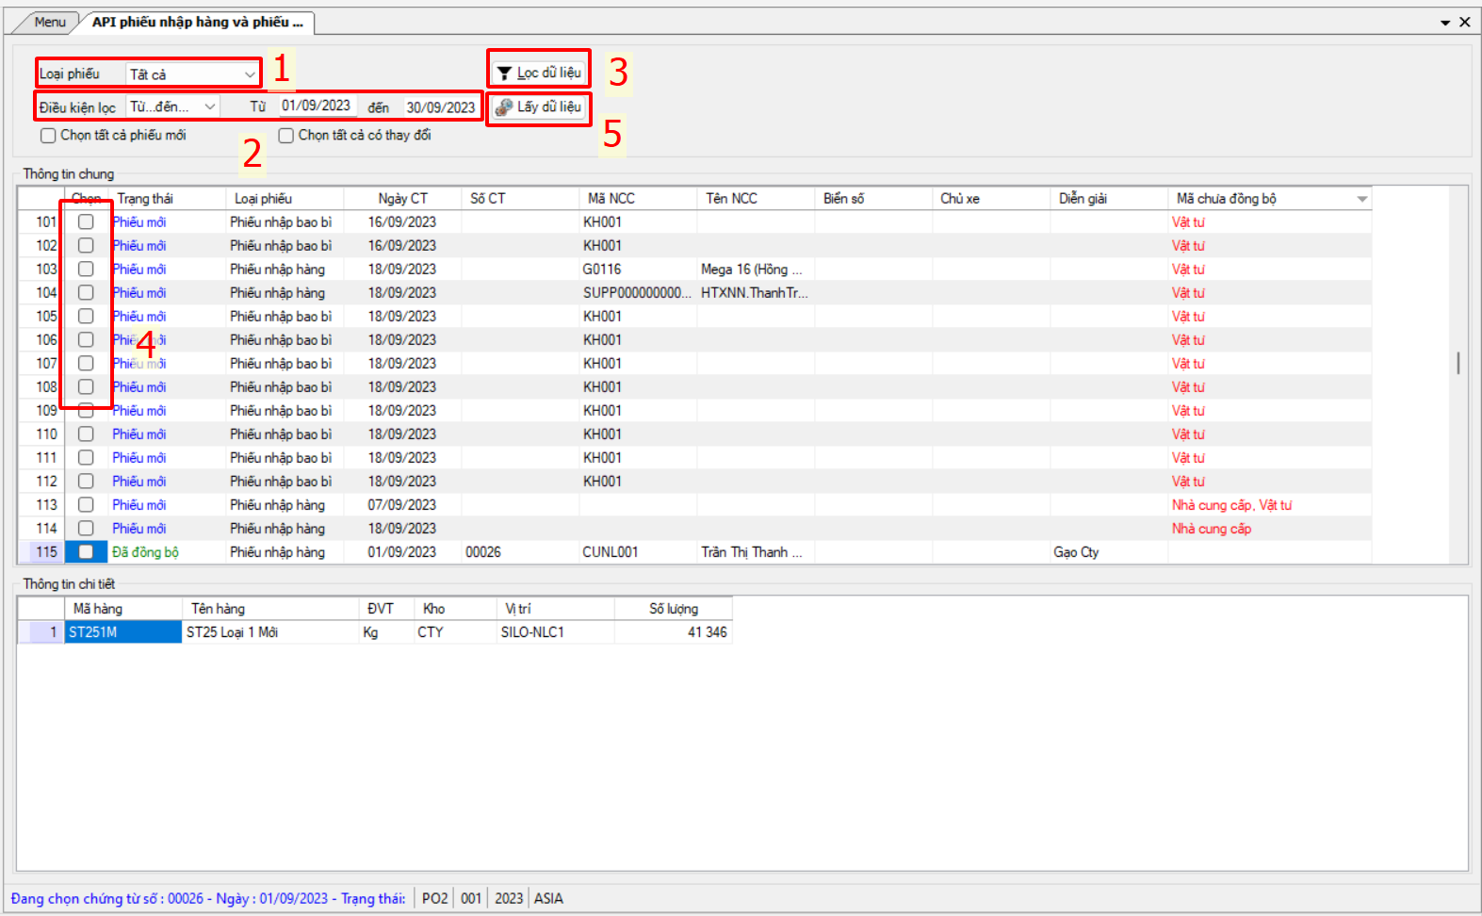

* Sau khi lấy dữ liệu từ chứa năng API, phần mềm sẽ lưu dữ liệu về phiếu nhập mua hàng, người dùng có thể chọn dòng cần thao tác 🡪 nhấn F5 để xem chi tiết hoặc chỉnh sửa

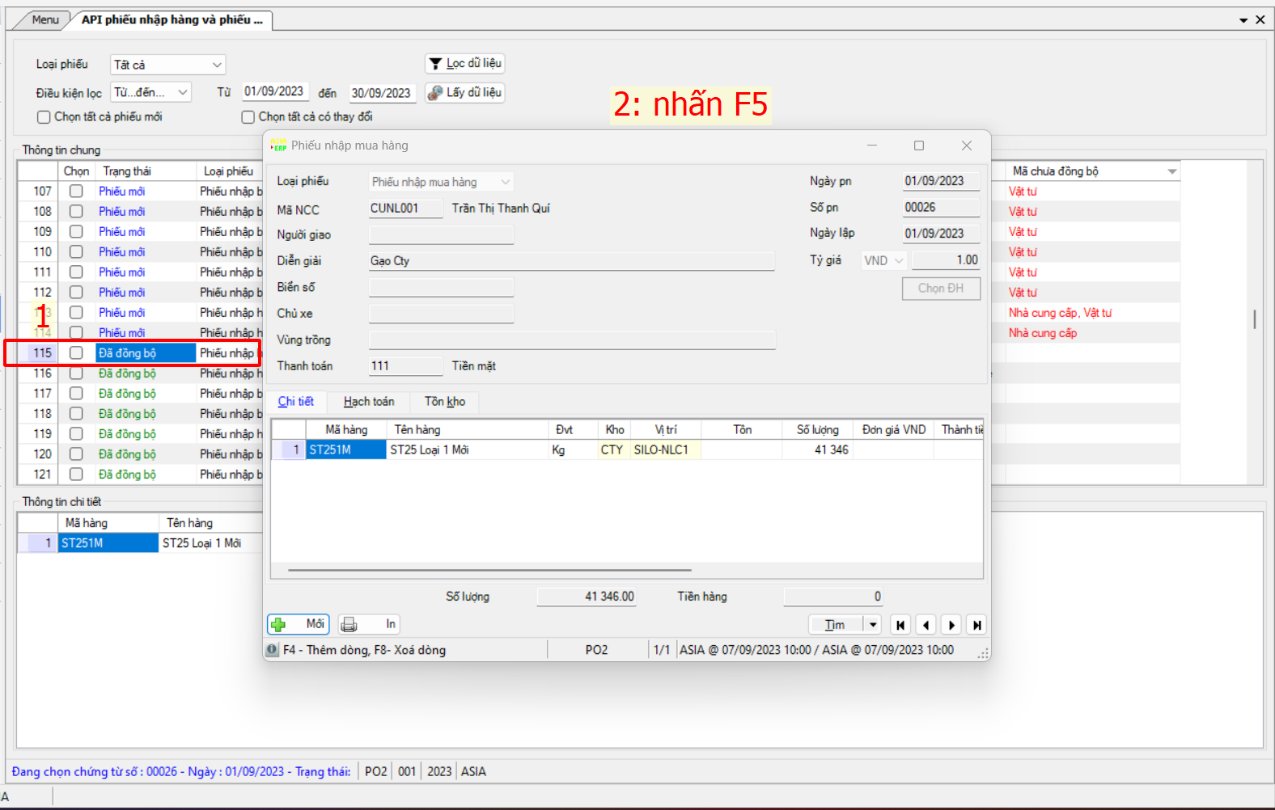

* Tiếp theo trong phân hệ Mua hàng 🡪 chọn Hóa đơn mua hàng trong nước để tiến hành lập hóa đơn, ghi nhận công nợ, giá trị, hạch toán từ đơn hàng mua đã được đồng bộ về

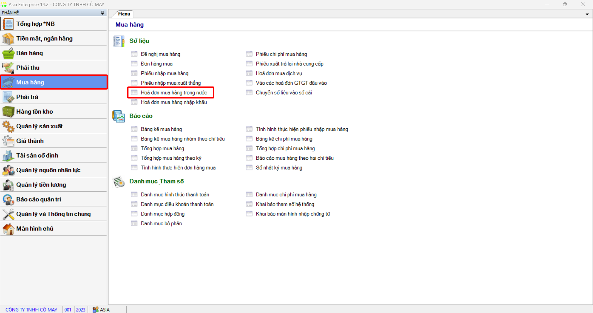

* B1 Nhấn tạo mới phiếu
* B2 Chọn loại phiếu là Hóa đơn mua hàng trong nước
* B3 Chọn nhà cung cấp
* B4 Chọn nút Chọn PN/ĐH
* Sau đó form tìm đơn hàng sẽ xuất hiện, nhập thông tin đơn hàng cần tìm và nhấn Nhận

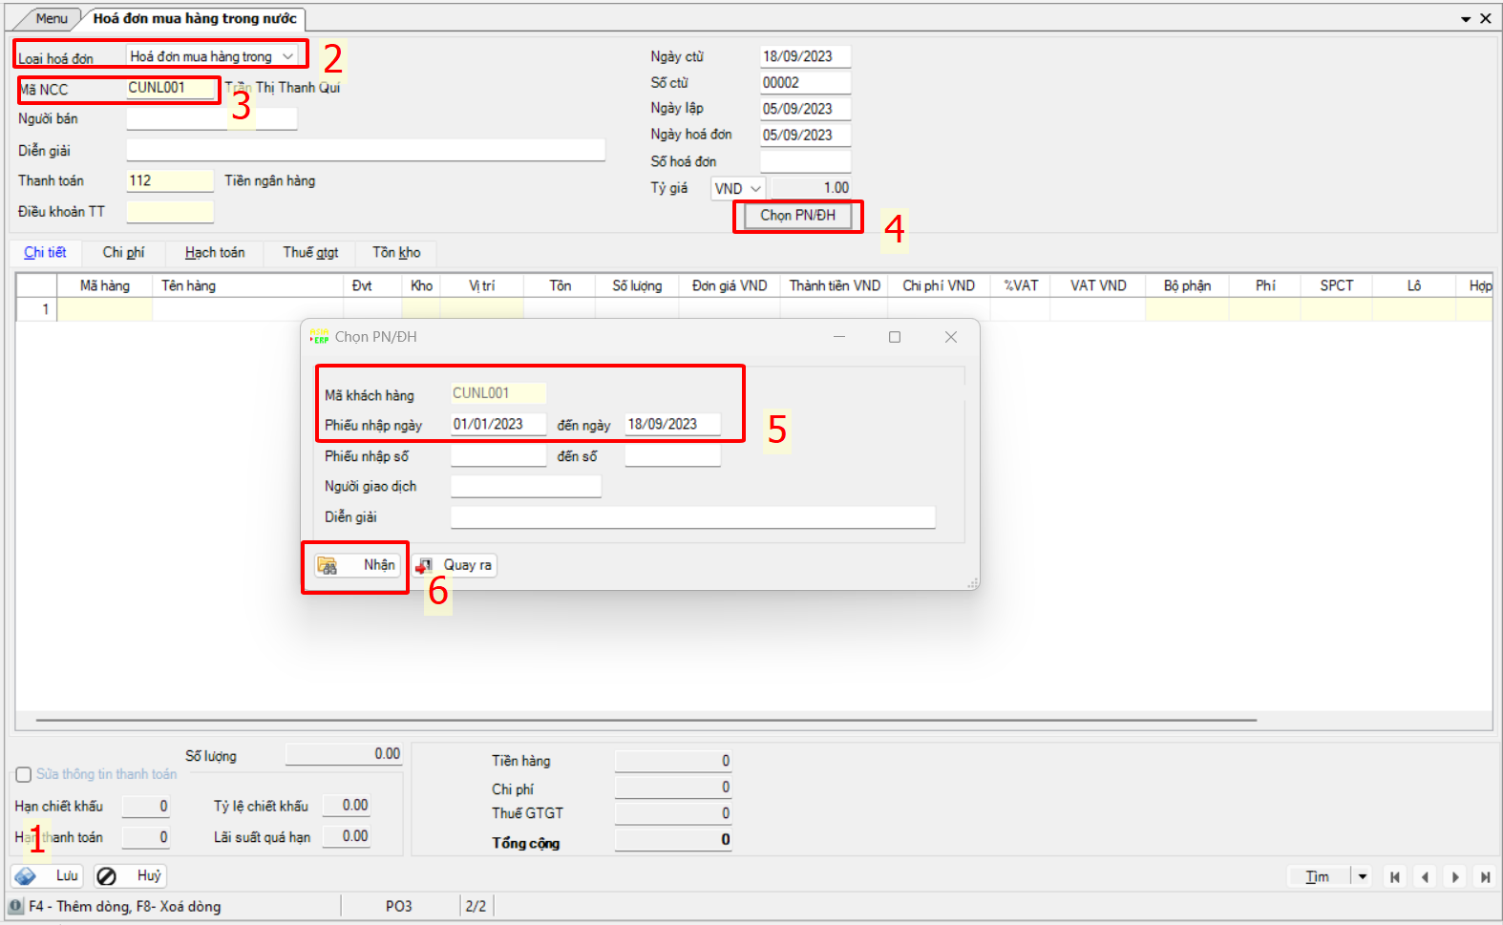

* Chọn các Phiếu xuất cần lập hóa đơn và nhấn Chọn, 1 Hóa đơn có thể kế thừa nhiều Phiếu xuất, khi đã chọn hết số lượng, Phiếu xuất đó sẽ không hiển thị nữa lên nữa

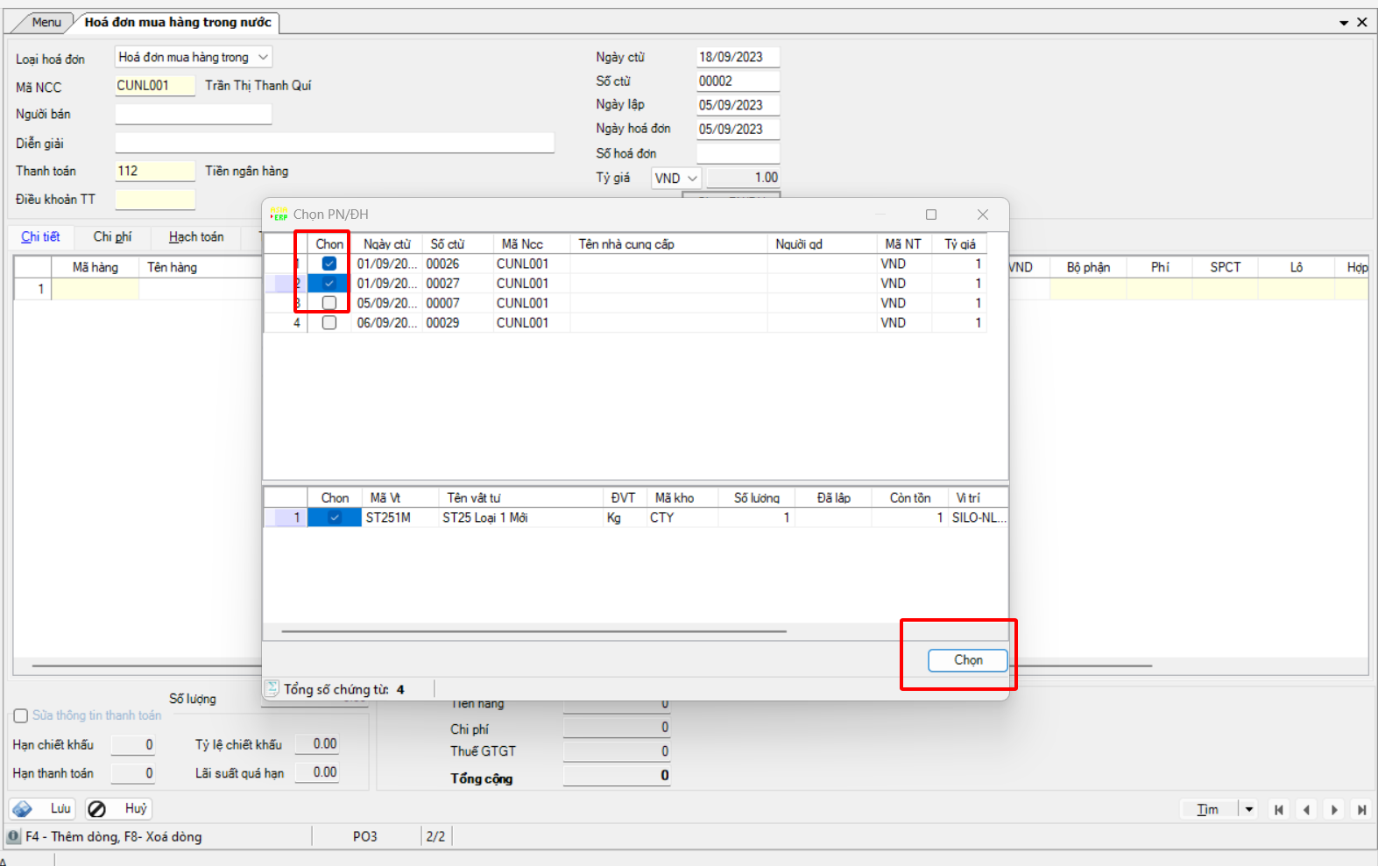

* Phần mềm sẽ tự động kế thừa thông tin từ Phiếu xuất qua Hóa đơn, người dùng tiến hành nhập các thông tin như thông tin thanh toán, Số chứng từ, Ngày chứng từ, Đơn giá, Chi Phí, VAT, hạch toán và nhấn Lưu để lưu lại Hóa đơn

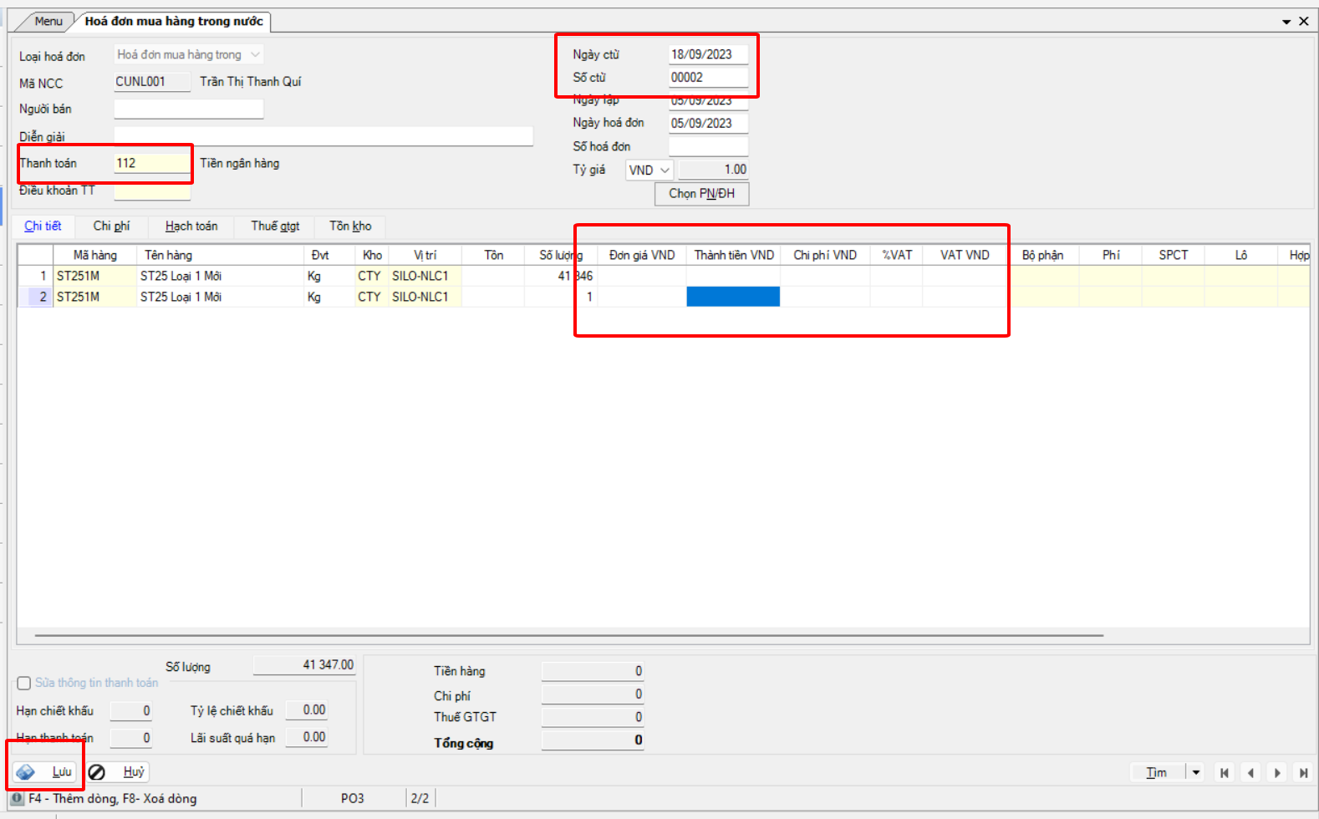

### Nhập Phiếu chạy máy

* Từ giao diện chọn Quản lý sản xuất 🡪 chọn chức năng API Phiếu chạy máy, sản xuất, chuyển kho

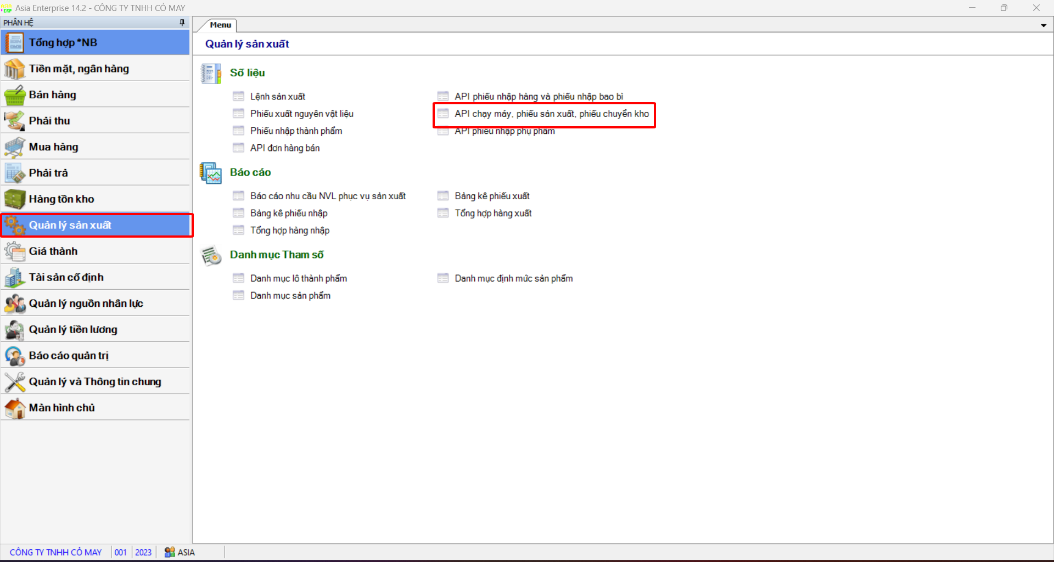

* B1 Chọn loại phiếu Phiếu chạy máy
* B2 Chọn thời gian cần đồng bộ dữ liệu
* B3 Nhấn lọc dữ liệu để tải dữ liệu từ phần mềm QLSX về phần mềm kế toán
* B4 Tick chọn các phiếu cần lấy dữ liệu về phần mềm kế toán
* B5 Nhấn Lấy dữ liệu để thực hiện lấy dữ liệu lưu vào phần mềm kế toán

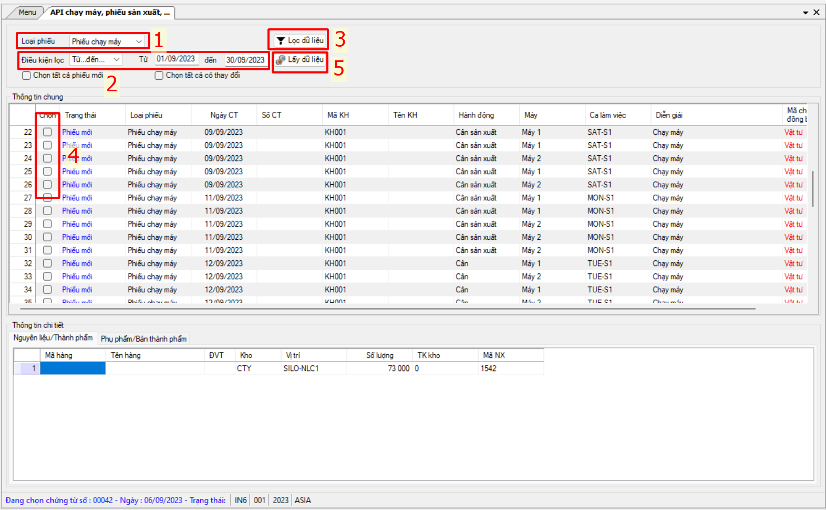

* Sau khi lấy dữ liệu từ chứa năng API, phần mềm sẽ lưu dữ liệu về phiếu chạy máy, người dùng có thể chọn dòng cần thao tác 🡪 nhấn F5 để xem chi tiết hoặc chỉnh sửa

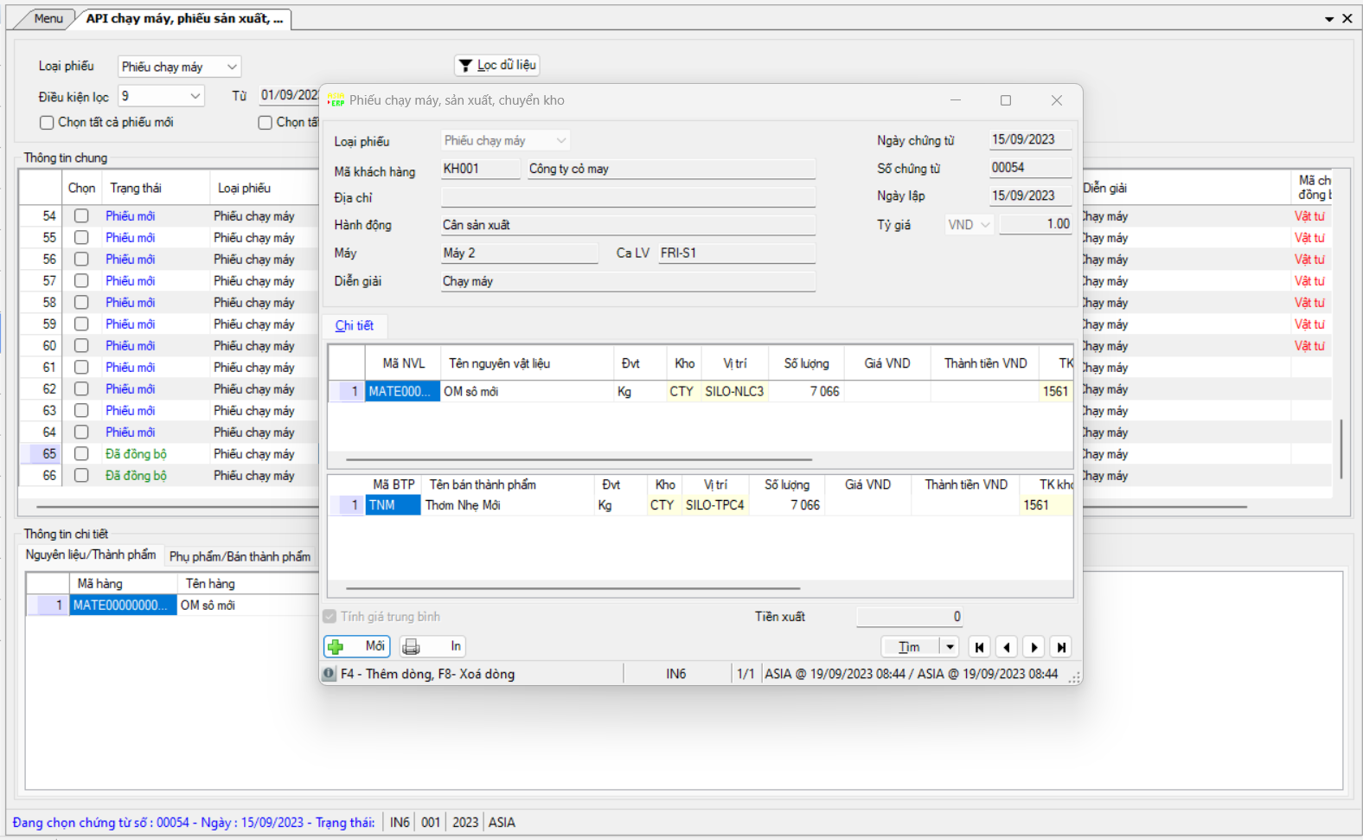

### Nhập phụ phẩm

* Từ giao diện chọn Quản lý sản xuất 🡪 chọn chức năng API Phiếu nhập phụ phẩm

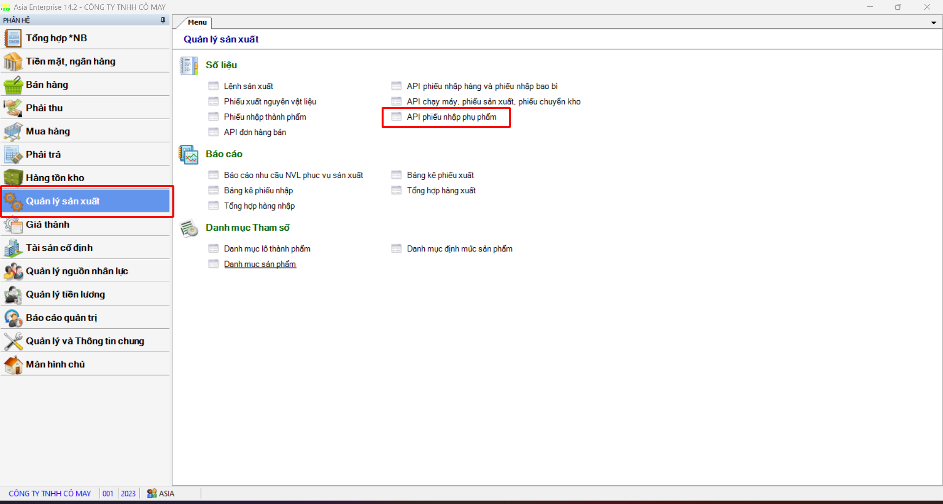

* B1 Chọn thời gian cần đồng bộ dữ liệu
* B2 Nhấn lọc dữ liệu để tải dữ liệu từ phần mềm QLSX về phần mềm kế toán
* B3 Tick chọn các phiếu cần lấy dữ liệu về phần mềm kế toán
* B4 Nhấn Lấy dữ liệu để thực hiện lấy dữ liệu lưu vào phần mềm kế toán

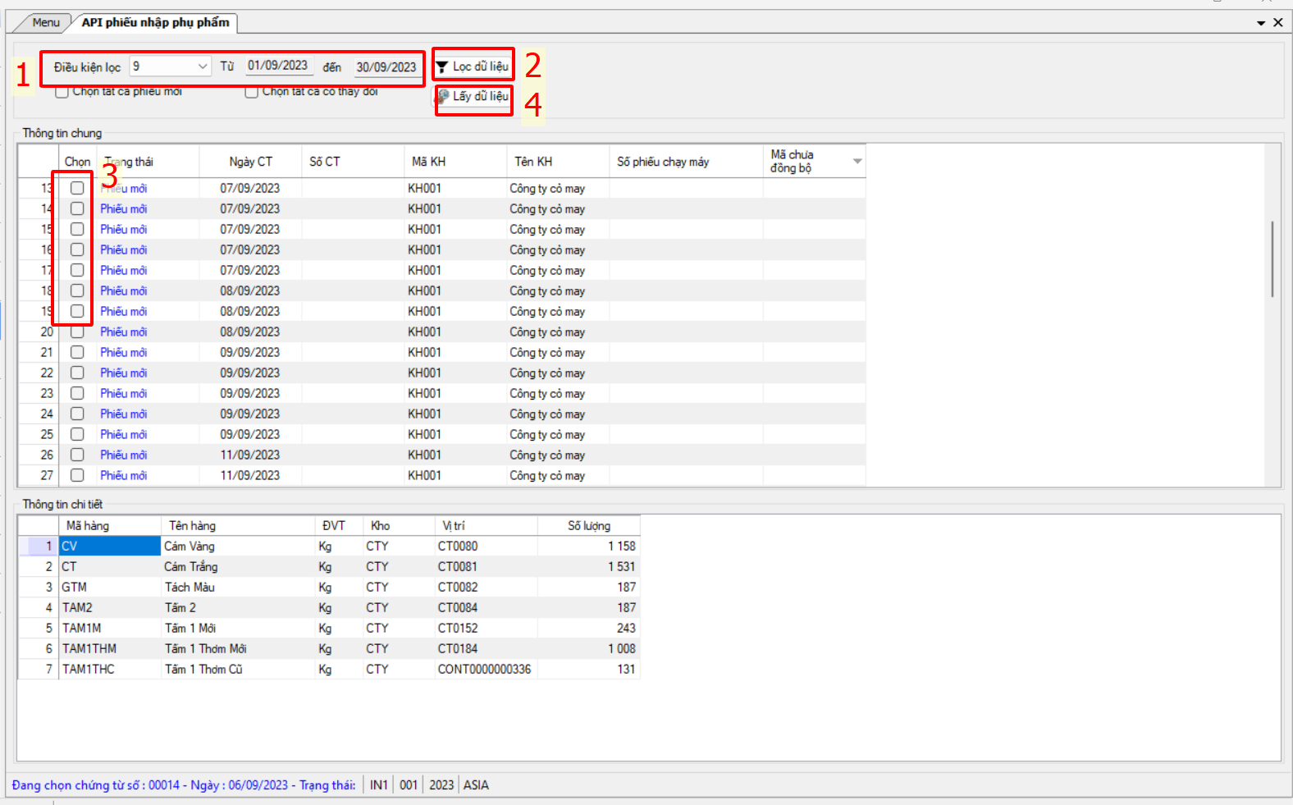

### Nhập phiếu sản xuất

* Từ giao diện chọn Quản lý sản xuất 🡪 chọn chức năng API Phiếu sản xuất

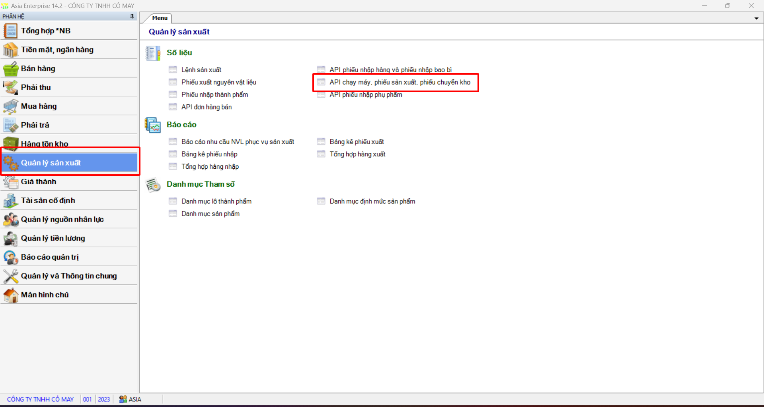

* B1 Chọn loại phiếu Phiếu sản xuất
* B2 Chọn thời gian cần đồng bộ dữ liệu
* B3 Nhấn lọc dữ liệu để tải dữ liệu từ phần mềm QLSX về phần mềm kế toán
* B4 Tick chọn các phiếu cần lấy dữ liệu về phần mềm kế toán
* B5 Nhấn Lấy dữ liệu để thực hiện lấy dữ liệu lưu vào phần mềm kế toán

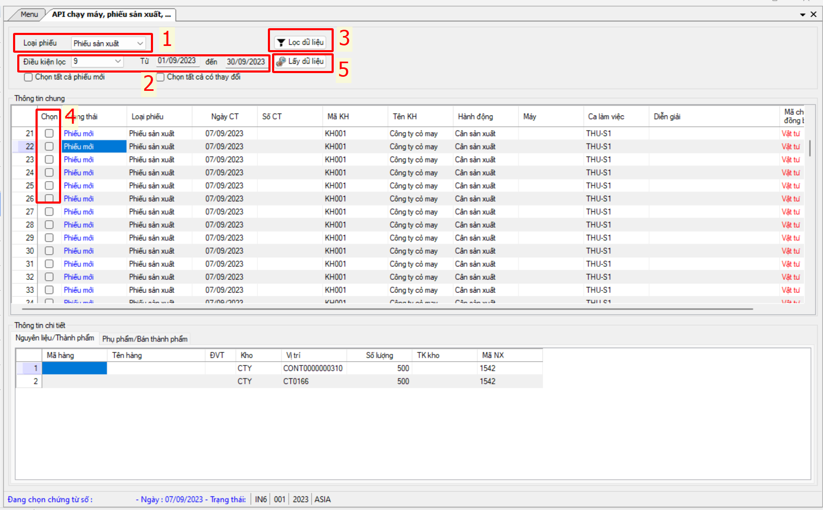

* Sau khi lấy dữ liệu từ chứa năng API, phần mềm sẽ lưu dữ liệu về phiếu sản xuất, người dùng có thể chọn dòng cần thao tác 🡪 nhấn F5 để xem chi tiết hoặc chỉnh sửa

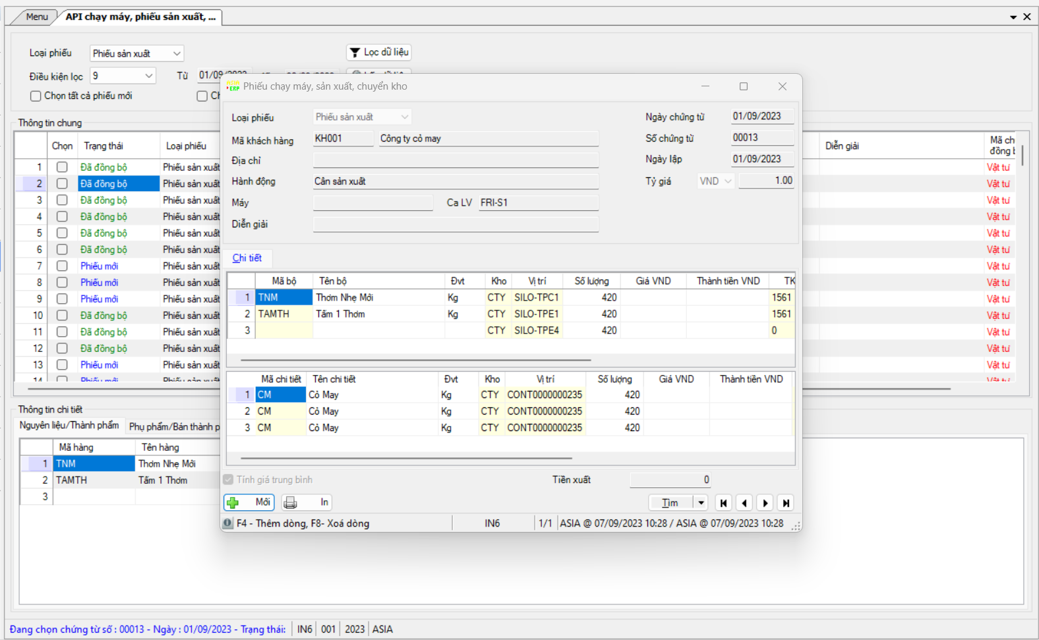

### Điều chuyển kho

* Từ giao diện chọn Quản lý sản xuất 🡪 chọn chức năng API chuyển kho



* B1 Chọn loại phiếu Phiếu chuyển kho
* B2 Chọn thời gian cần đồng bộ dữ liệu
* B3 Nhấn lọc dữ liệu để tải dữ liệu từ phần mềm QLSX về phần mềm kế toán
* B4 Tick chọn các phiếu cần lấy dữ liệu về phần mềm kế toán
* B5 Nhấn Lấy dữ liệu để thực hiện lấy dữ liệu lưu vào phần mềm kế toán

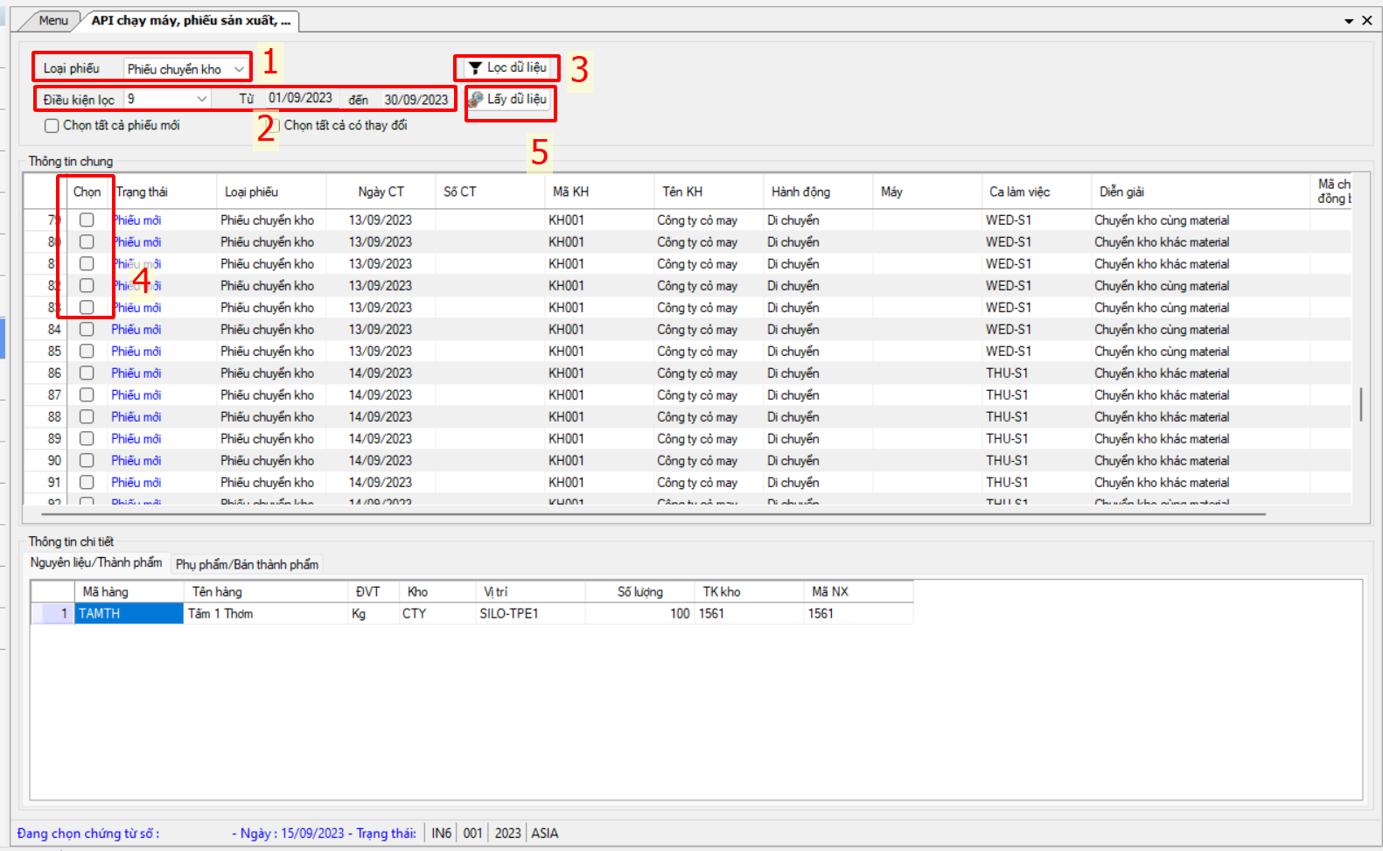

* Sau khi lấy dữ liệu từ chức năng API, phần mềm sẽ lưu dữ liệu về phiếu chuyển kho, người dùng có thể chọn dòng cần thao tác 🡪 nhấn F5 để xem chi tiết hoặc chỉnh sửa

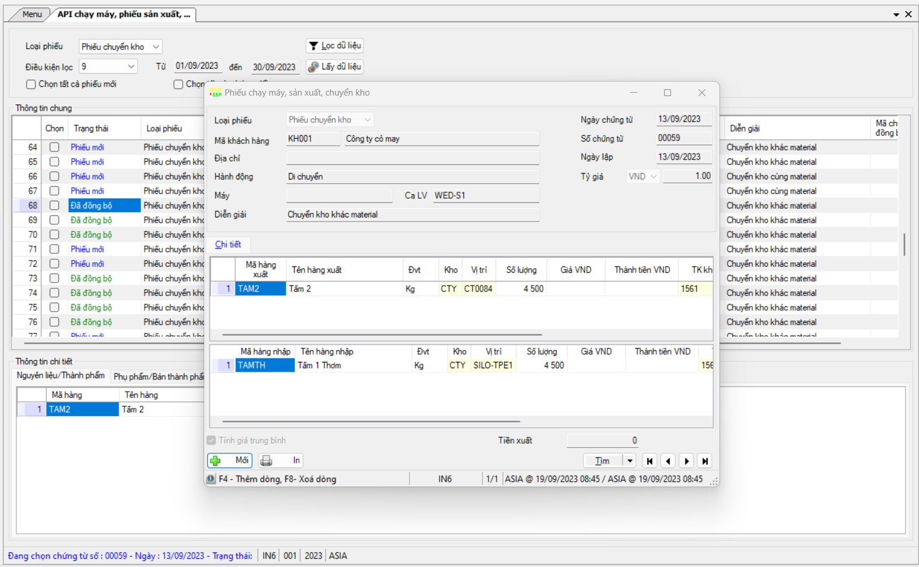

### Xuất bán hàng

* Từ giao diện chọn Quản lý sản xuất 🡪 chọn chức năng API đơn hàng bán

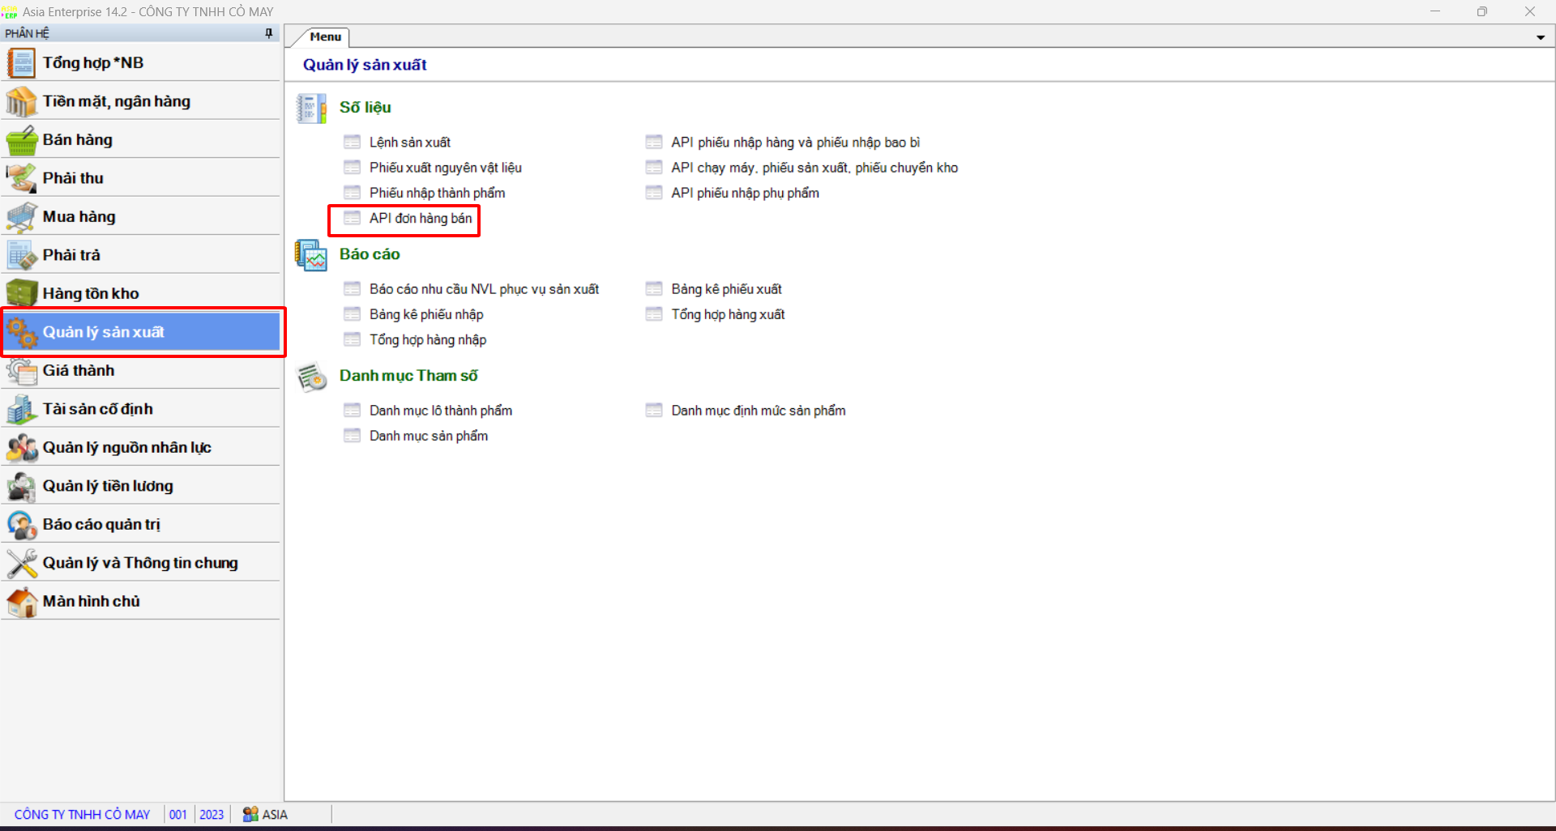

* B1 Chọn thời gian cần đồng bộ dữ liệu
* B2 Nhấn lọc dữ liệu để tải dữ liệu từ phần mềm QLSX về phần mềm kế toán
* B3 Tick chọn các phiếu cần lấy dữ liệu về phần mềm kế toán
* B4 Nhấn Lấy dữ liệu để thực hiện lấy dữ liệu lưu vào phần mềm kế toán

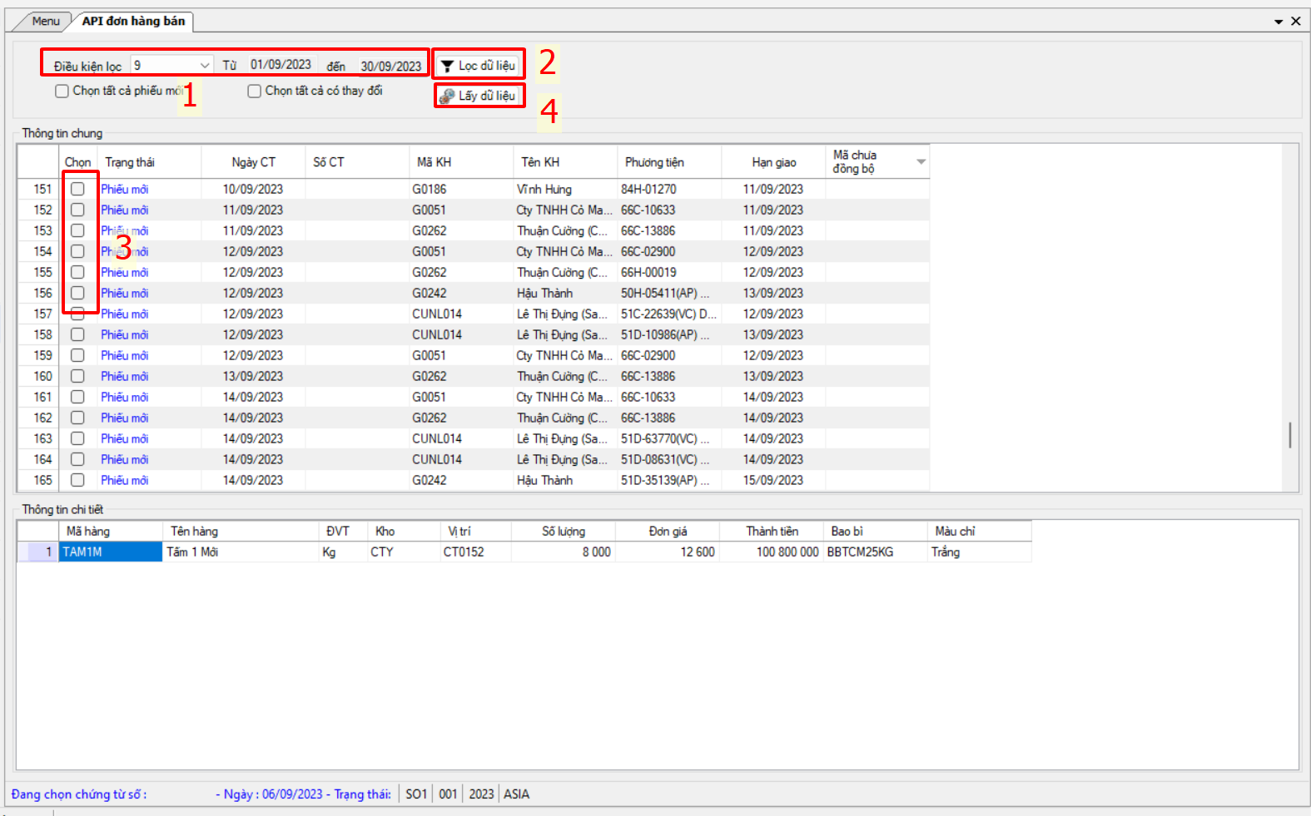

* Sau khi lấy dữ liệu từ chức năng API, phần mềm sẽ lưu dữ liệu về Đơn đặt hàng, người dùng có thể chọn dòng cần thao tác 🡪 nhấn F5 để xem chi tiết hoặc chỉnh sửa

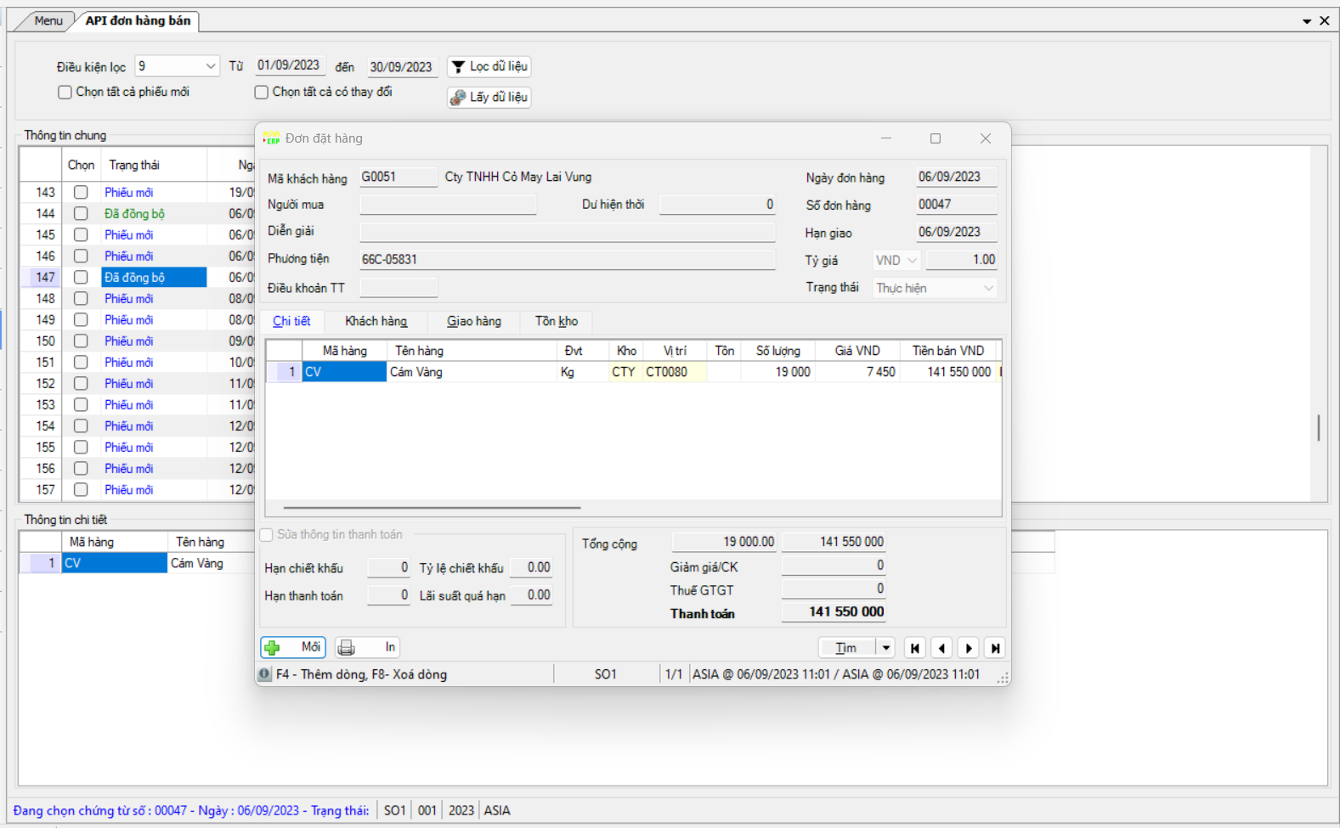

* Tiếp theo trong phân hệ Bán hàng 🡪 chọn Hóa đơn bán hàng để tiến hành lập hóa đơn, ghi nhận công nợ, giá trị, hạch toán từ đơn hàng mua đã được đồng bộ về

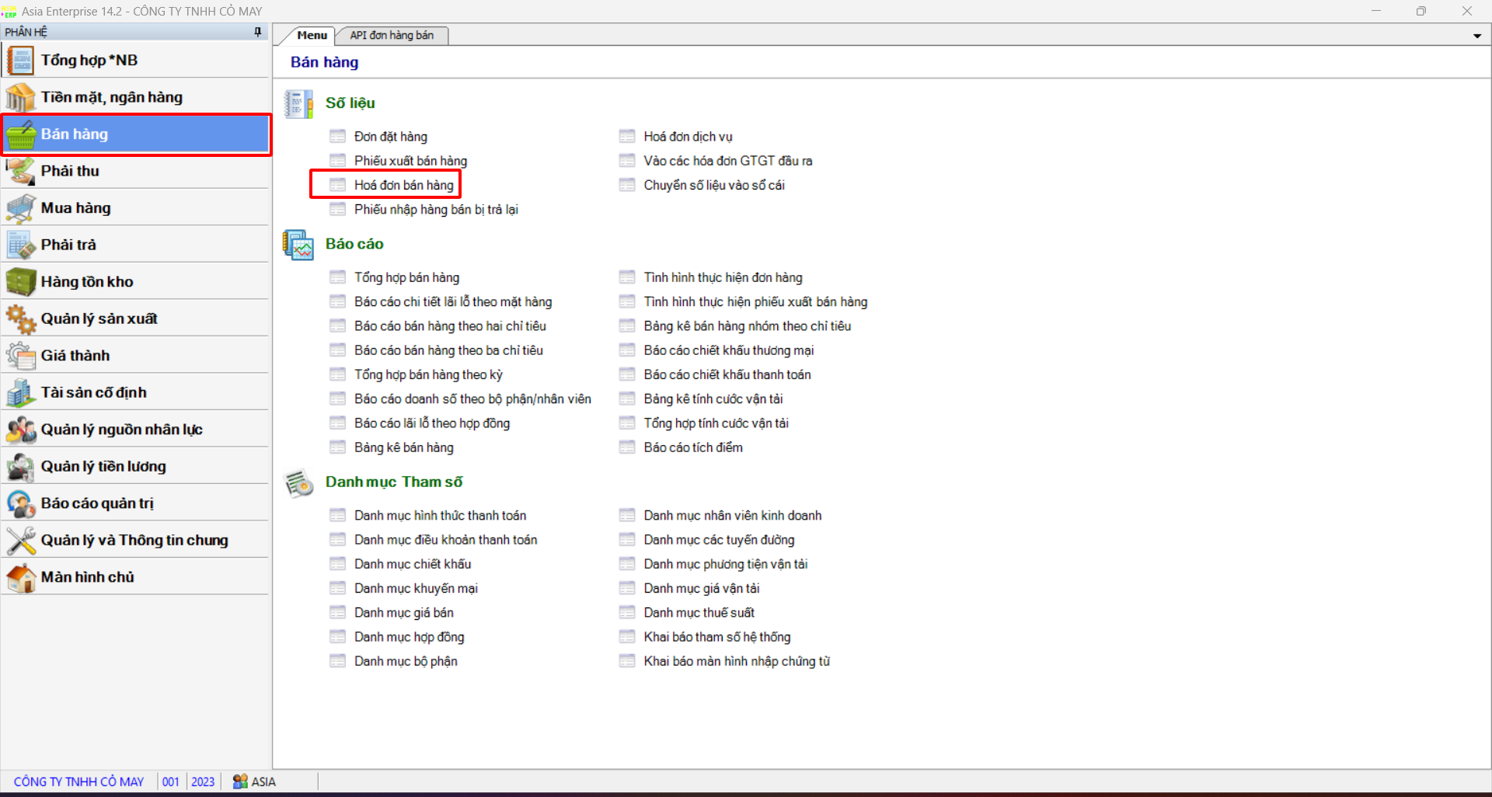

* B1 Nhấn tạo mới phiếu
* B2 Chọn loại phiếu là Hóa đơn kiêm phiếu xuất
* B3 Chọn khách hàng
* B4 Chọn nút Chọn ĐH/PX
* Sau đó form tìm đơn hàng sẽ xuất hiện, nhập thông tin đơn hàng cần tìm và nhấn Nhận

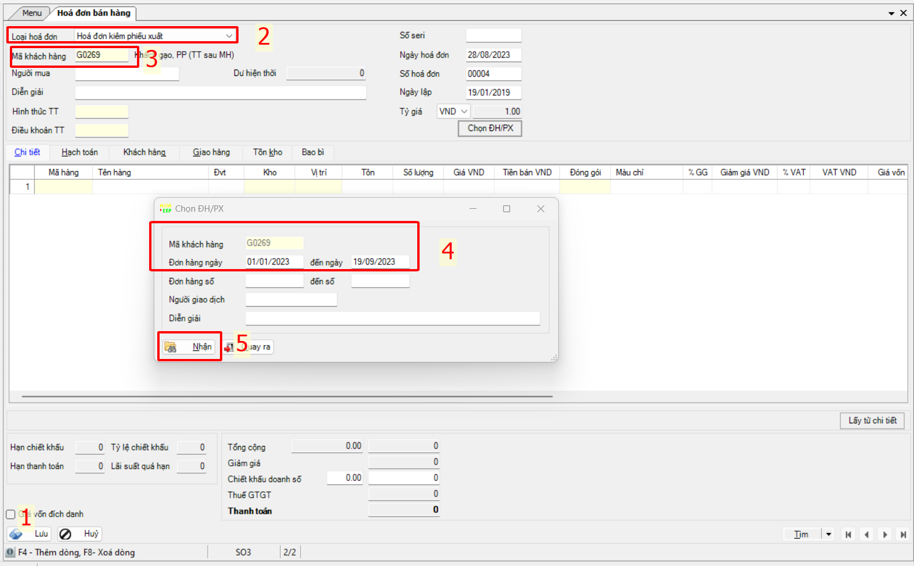

* Chọn các Đơn hàng cần lập hóa đơn và nhấn Chọn, 1 Hóa đơn có thể kế thừa nhiều Đơn hàng, khi đã chọn hết số lượng, Đơn hàng đó sẽ không hiển thị nữa lên nữa

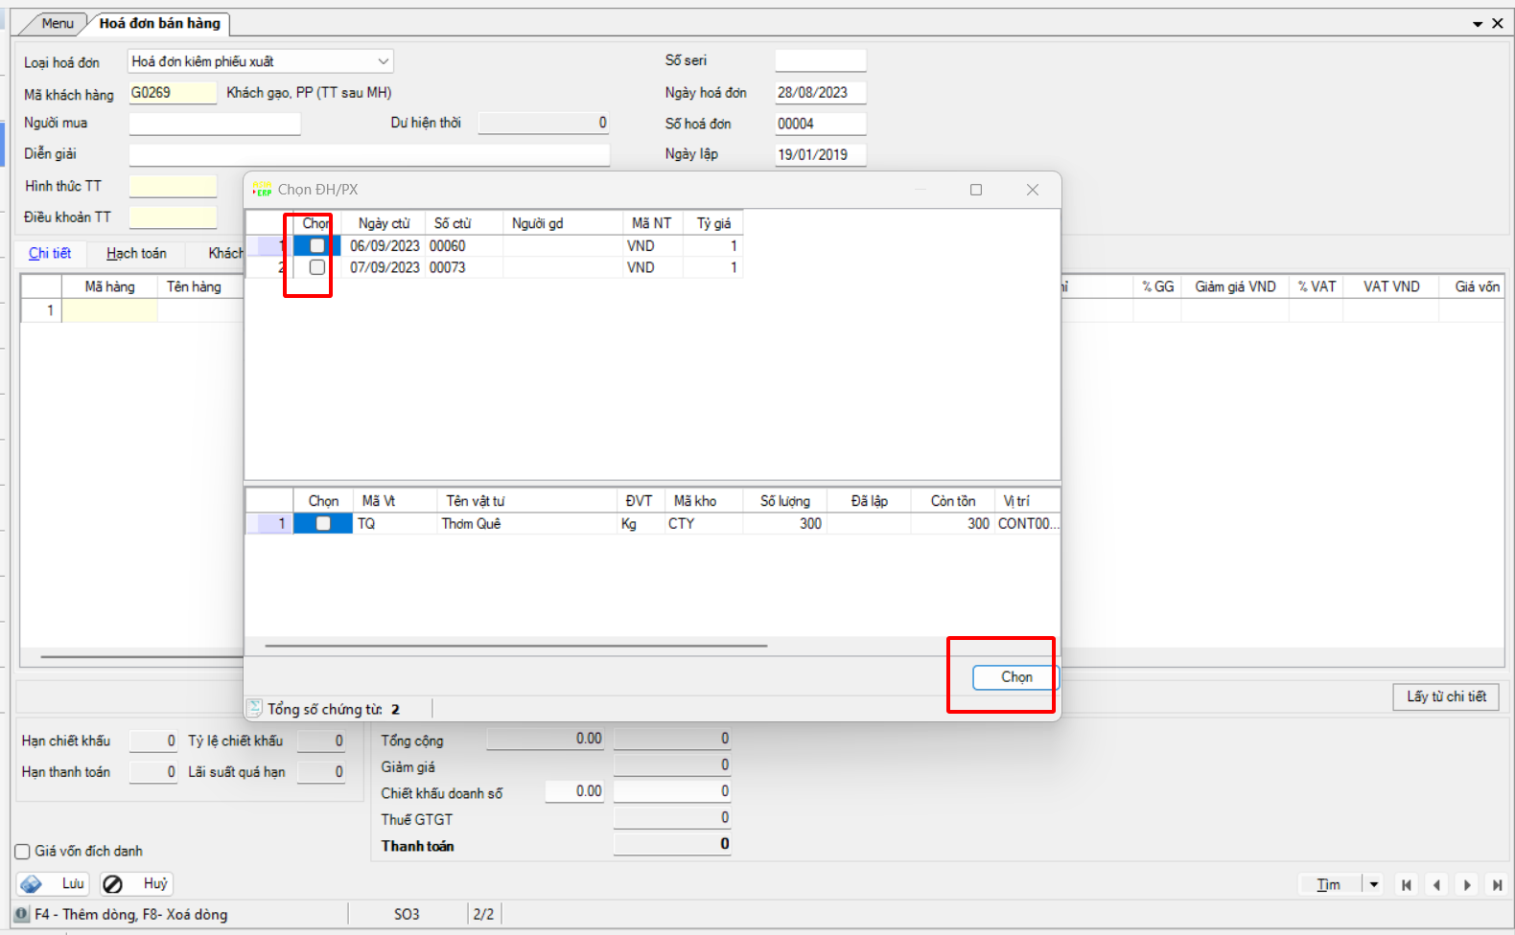

* Phần mềm sẽ tự động kế thừa thông tin từ Đơn hàng qua Hóa đơn, người dùng tiến hành nhập các thông tin như thông tin thanh toán, Số chứng từ, Ngày chứng từ, VAT, hạch toán và nhấn Lưu để lưu lại Hóa đơn

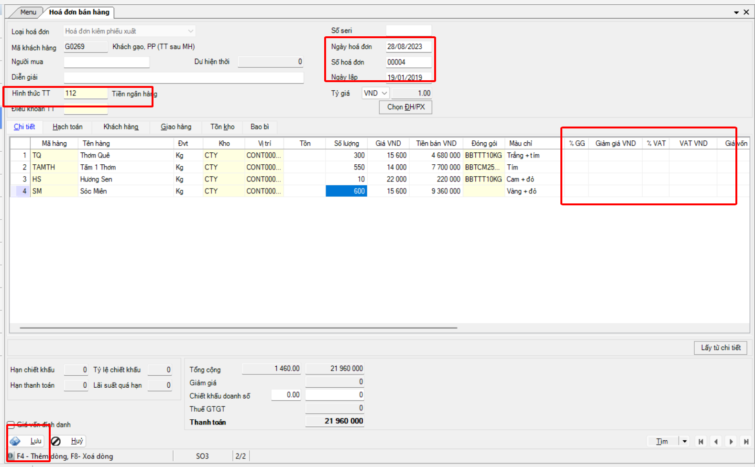

## Giai đoạn kết chuyển chi phí và tính giá thành cuối kỳ

### Tính giá vốn trung bình xuất nguyên vật liệu

* Từ giao diện chọn Hàng tồn kho 🡪 Tính giá trung bình tháng

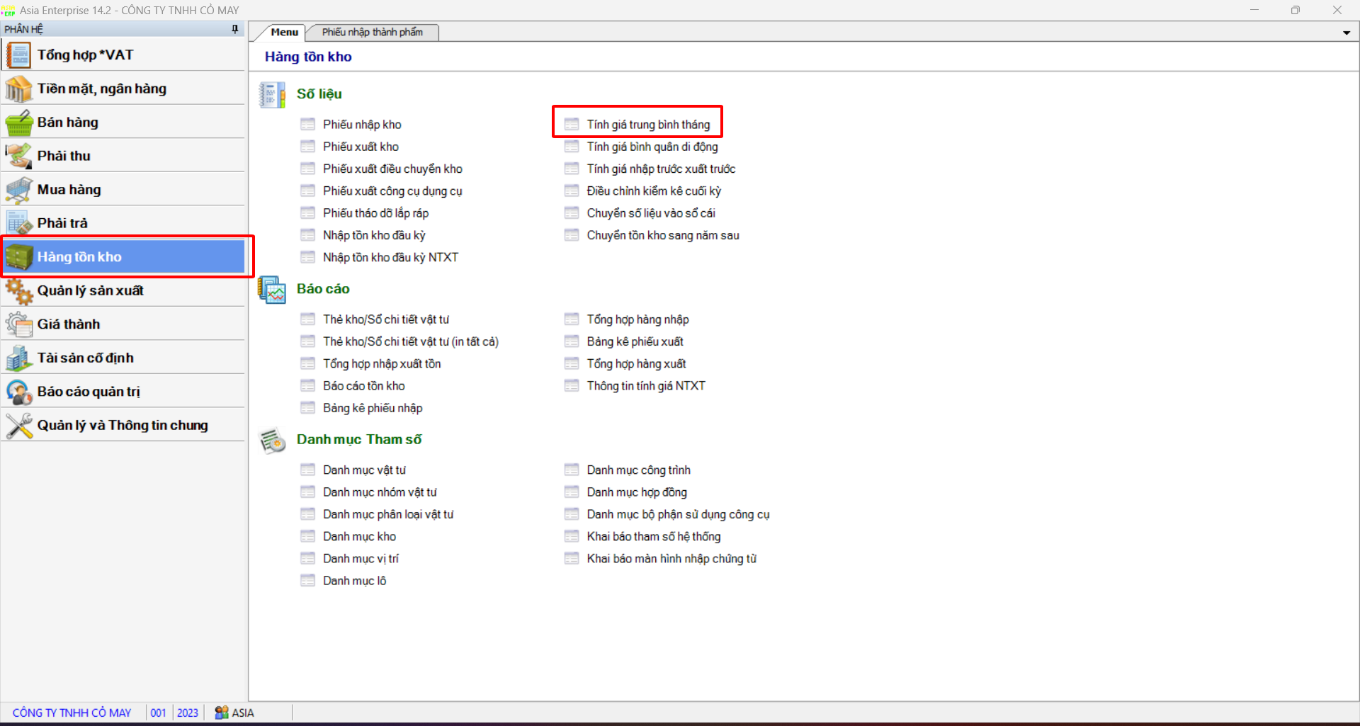

* Chọn kỳ cần tính giá trung bình và nhấn thực hiện, phần mềm sẽ tính toán theo công thức giá thành bình quân cuối kỳ và cập nhật lên các phiếu xuất

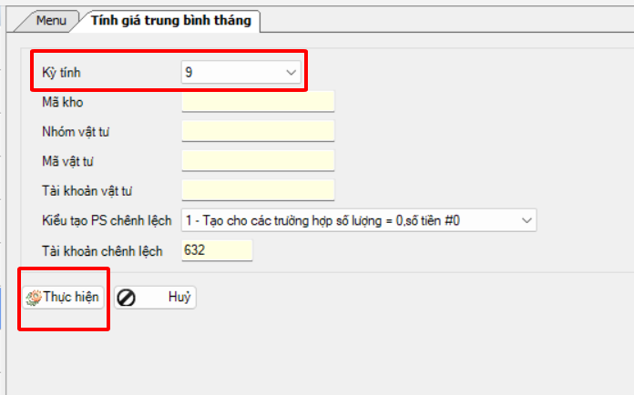

### Khai báo đơn giá tạm tính trong kỳ

* Từ giao diện chọn Giá thành 🡪 Danh mục đơn giá tạm tính

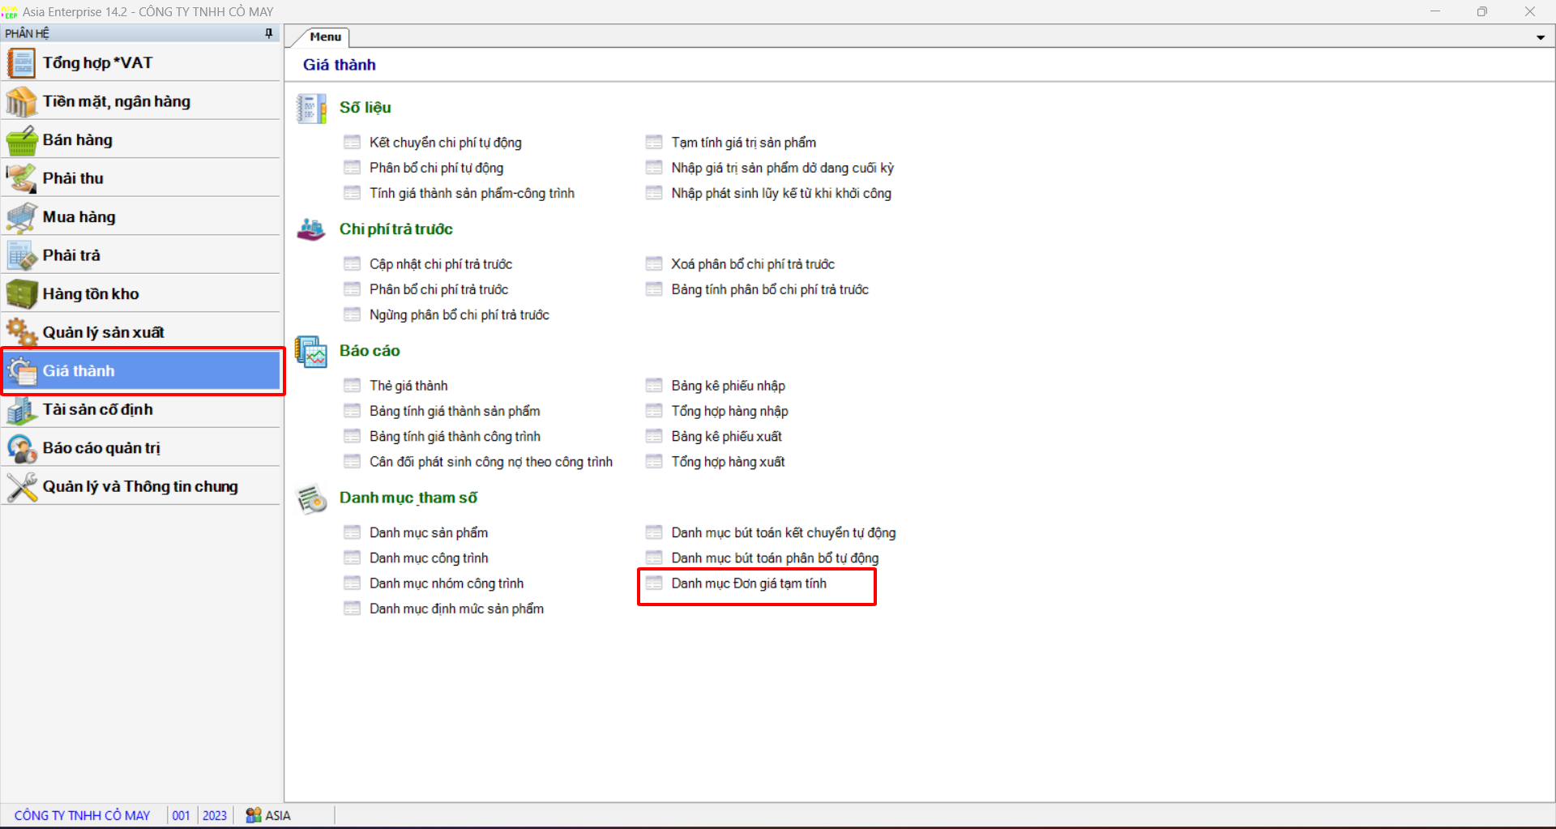

* Bấm tạo mới để bắt đầu nhập liệu
* Nhập các thông tin Tháng, mã hàng, đơn giá
* Bấm lưu để lưu lại thông tin
* Tương tự thực hiện đối với các mã hàng
* Có thể sử dụng chức năng import excel để đổ dữ liệu nhiều vật tư cùng lúc

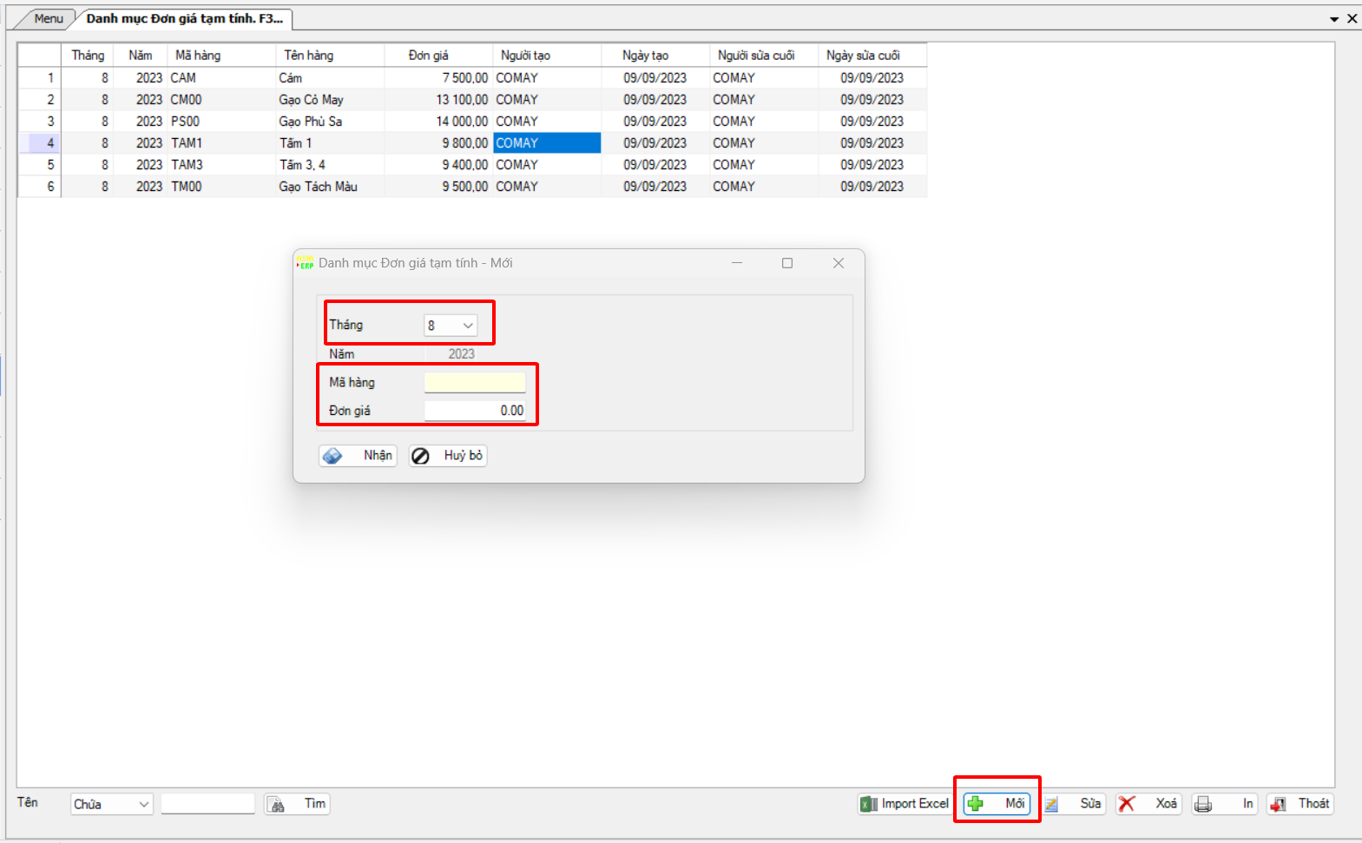

### Tính giá trị tạm tính trong kỳ

* Từ giao diện chọn Giá thành 🡪 Tạm tính giá trị sản phẩm

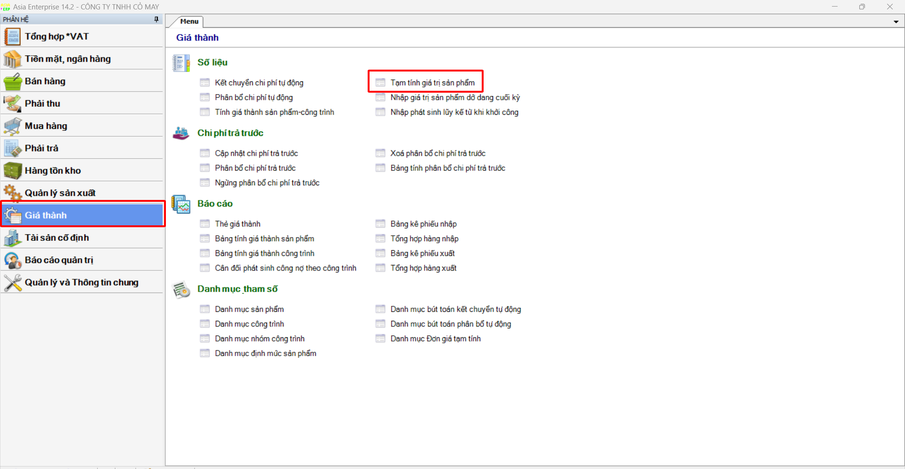

* Chọn kỳ cần tính và nhấn thực hiện, phần mềm sẽ tổng hợp số lượng thành phẩm nhập kho và đơn giá sản phẩm đã khai báo ở danh mục Đơn giá tạm tính và hiển thị lên kết quả

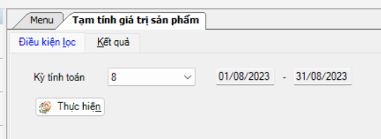

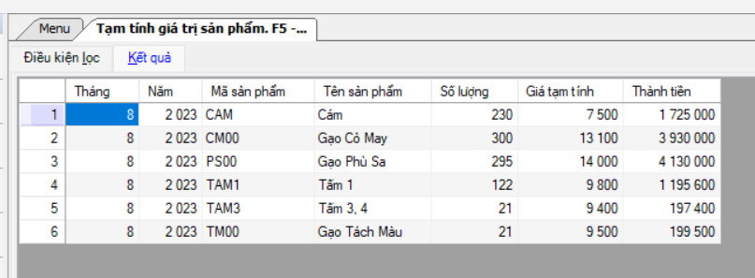

### Kế chuyển chi phí phát sinh trong kỳ

* Từ giao diện chọn Tổng hợp 🡪 Phiếu kế toán

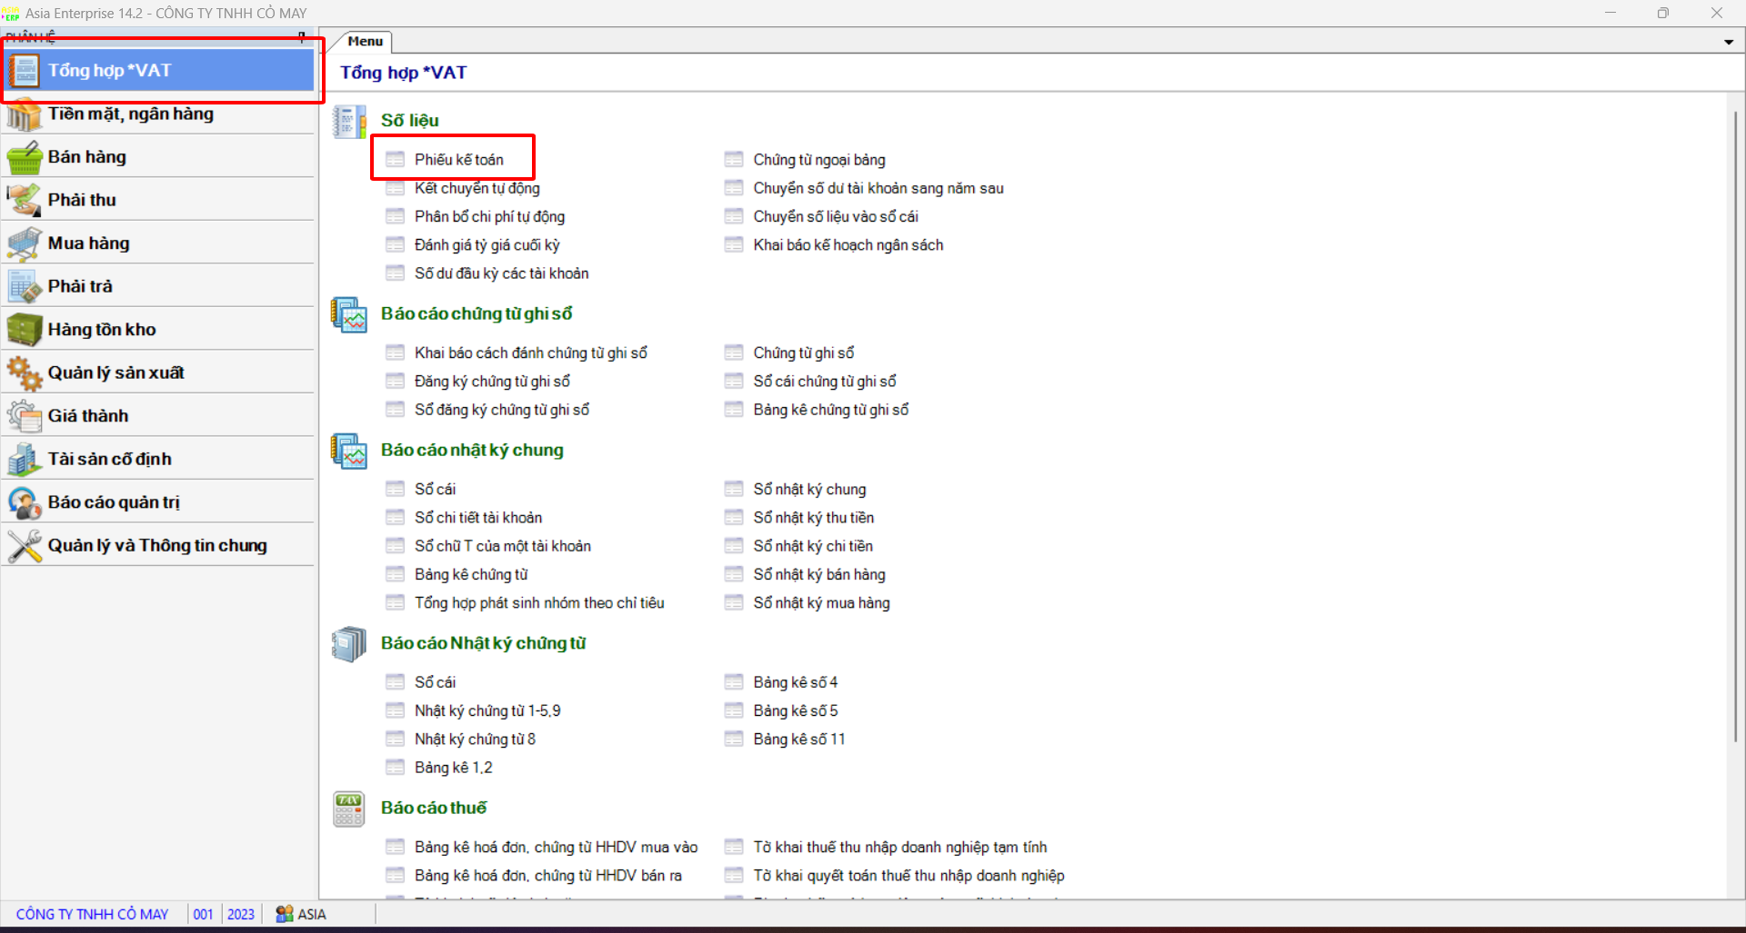

* Bấm mới để thực hiện
* Chọn Tổng hợp chi phí 🡪 chọn kỳ cần tổng hợp và nhấn Nhận
* Phần mềm sẽ hiển thị danh sách các chi phí tài khoản 334 đã phát sinh trong kỳ trong phiếu chi và báo nợ 🡪 nhấn nhận
* Phần mềm sẽ tự động tạo danh sách kết chuyển các tài khoản 334 qua các tài khoản đã được khai báo trong danh mục kế chuyển tự động
* Nhấn lưu để lưu lại phiếu

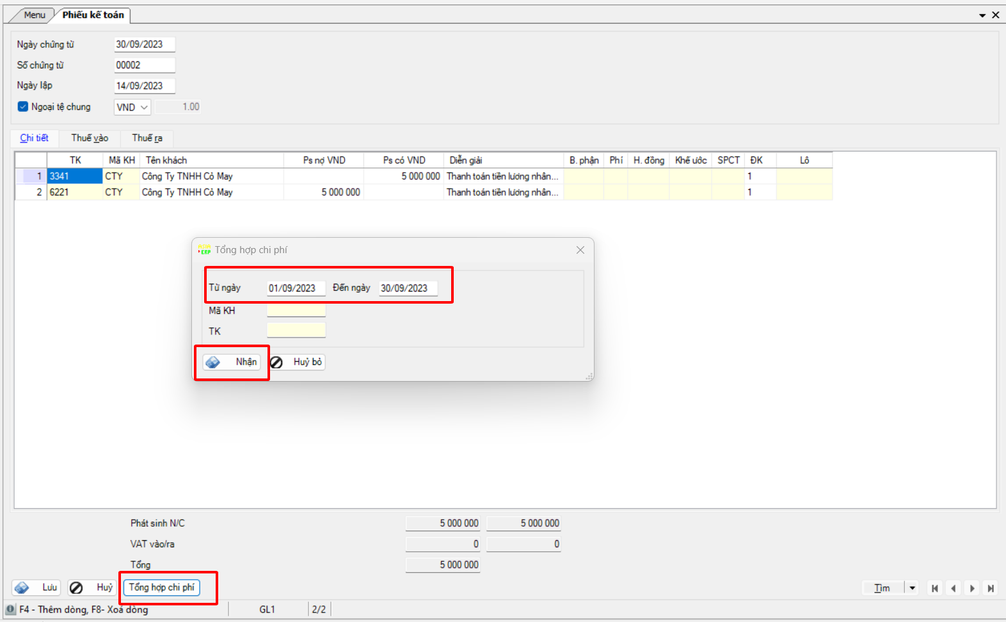

### Phân bổ giá trị nguyên vật liệu và các chi phí

* Từ giao diện chọn Giá thành 🡪 Phân bổ chi phí tự động

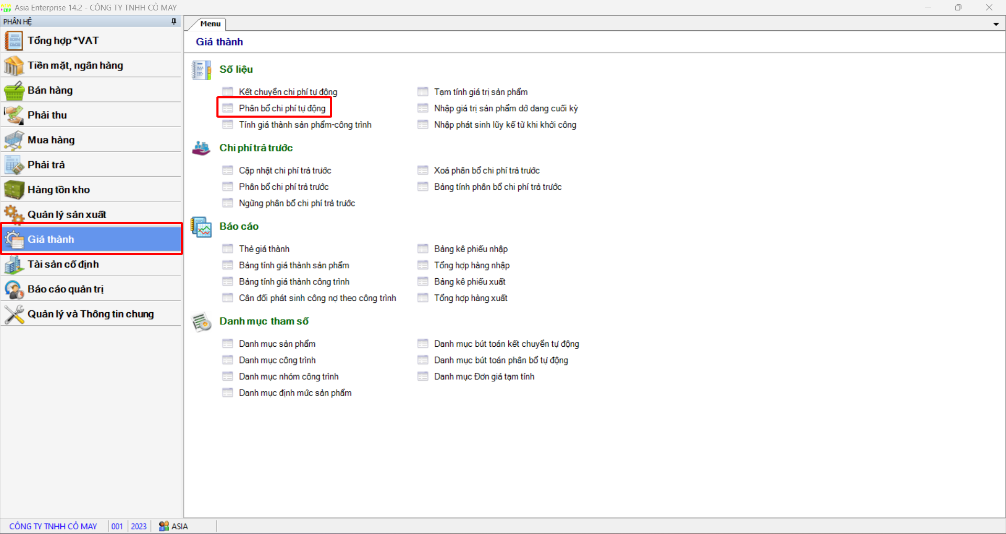

* Đối với phân bổ chi phí 621:
  + Chọn kỳ cần phân bổ chi phí
  + Tick chọn bút toán Phân bổ chi phí nguyên vật liệu
  + Chọn loại hệ số Định mức theo giá trị tạm tính và click để phần mềm tính toán hệ số theo các sản phẩm theo giá trị tạm tính
  + Sau đó nhấn Phân bổ để phần mềm tổng hợp chi phí và phân bổ theo từng sản phẩm

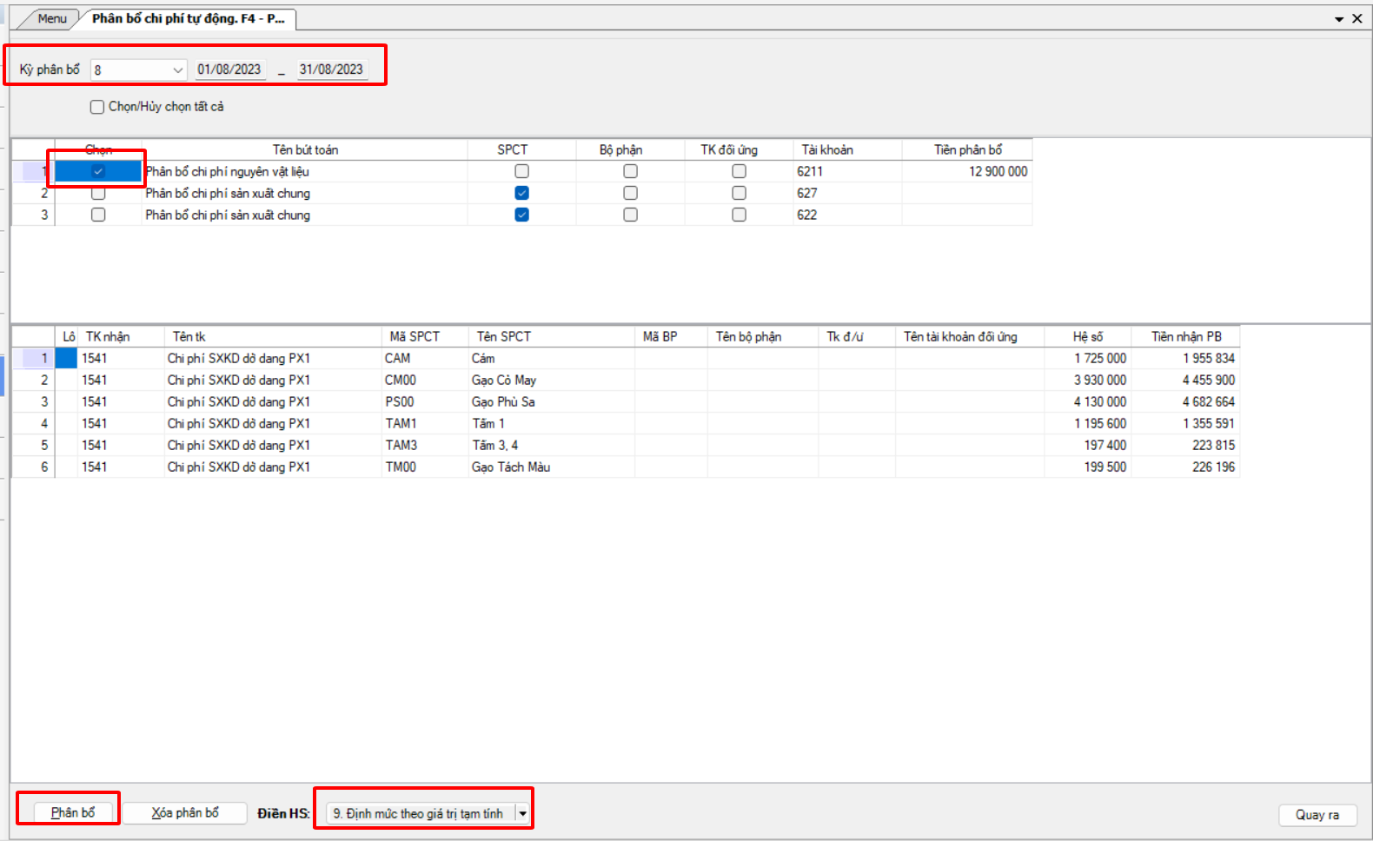

* Đổi với phân bổ các chi phí 627, 622
  + Chọn kỳ cần phân bổ chi phí
  + Tick chọn bút toán Phân bổ chi phí
  + Chọn loại hệ số Định mức theo tài khoản 621 và click để phần mềm tính toán hệ số theo tài khoản 621 đã tính
  + Sau đó nhấn Phân bổ để phần mềm tổng hợp chi phí và phân bổ theo từng sản phẩm

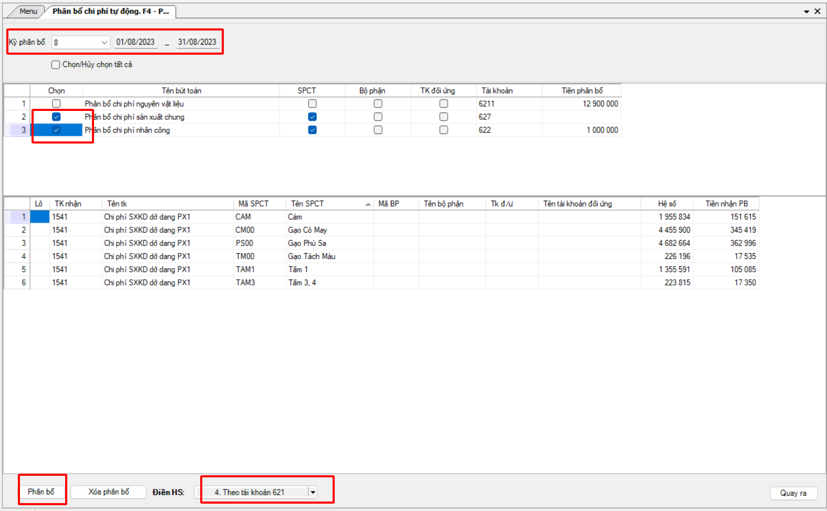

### Tính giá thành sản phẩm và cập nhật giá thành

* Từ giao diện chọn Giá thành 🡪 Tính giá thành sản phẩm công trình

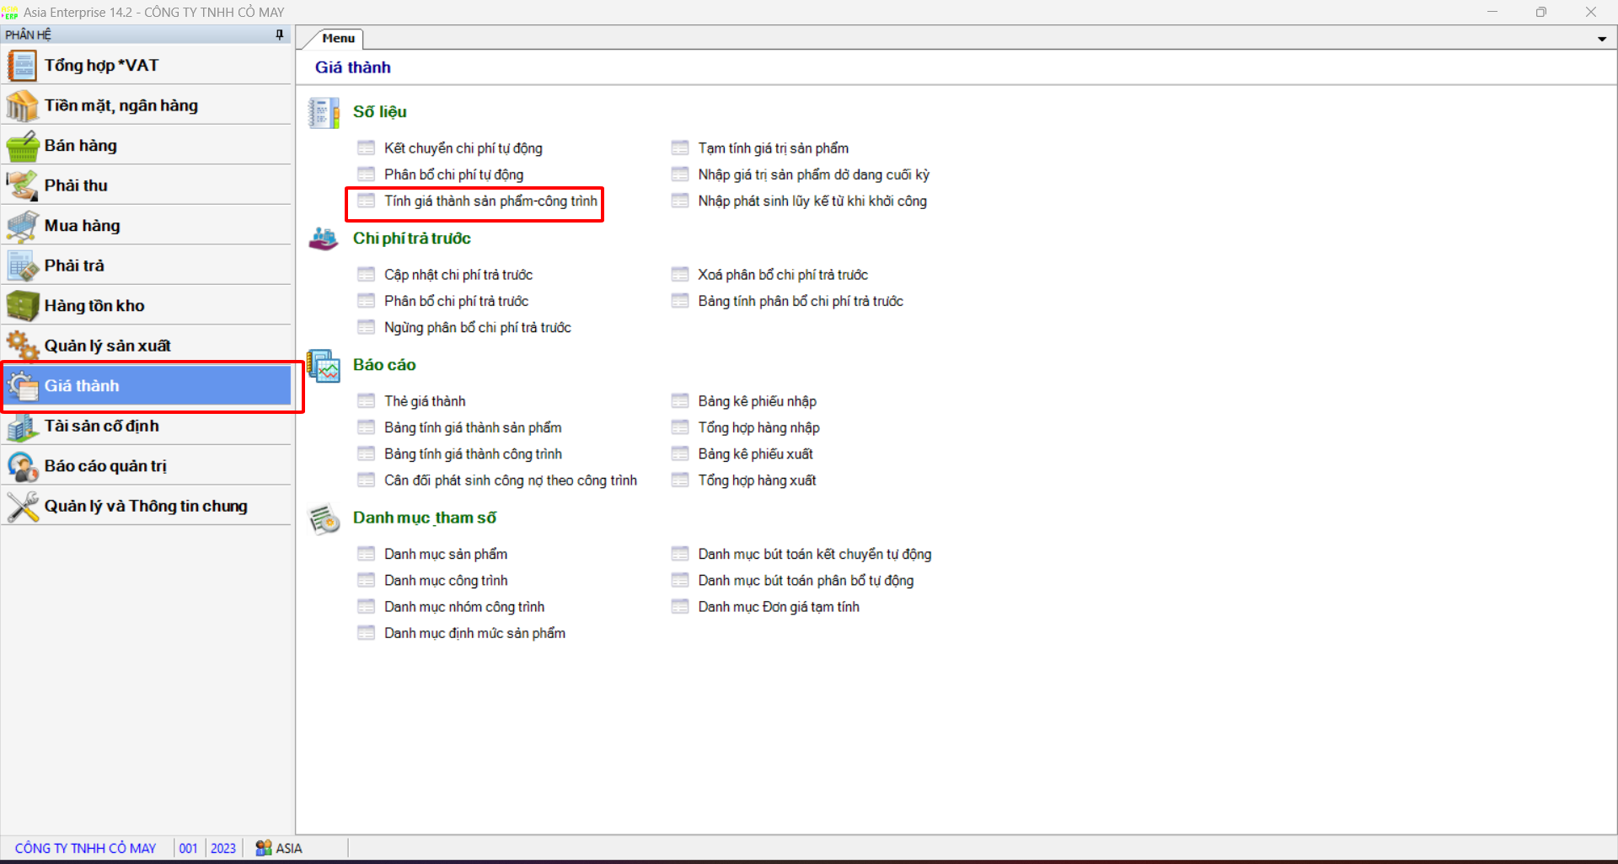

* Chọn kỳ cần tính toán sau đó nhân thực hiện
* Phần mềm sẽ tính toán và hiển thị chi tiết các chi phí và giá trị cho các thành phẩm trên lưới kết quả
* Người dùng kiểm tra lại, sau khi kiểm tra nếu số liệu đã oke thì quay lại form điều kiện lọc và nhấn Cập nhật GT để cập nhật giá đã tính vào các phiếu nhập thành phẩm

